

Universidad Autónoma del Estado de México
Facultad de Ingeniería

Materia:
Robótica

Tarea 4:
Robot móvil diferencial

Profesor:
Jaime García García

Integrantes del Equipo:
Brenda Miranda Reyes
Valeria Natasha Bejarano Pallares
Francisco David Nava Segundo

Toluca, México a 2 de Noviembre del 2026

Tarea: Prueba de funcionalidad de un robot móvil diferencial
Curso: Robótica | Carrera: Ingeniería en Computación
Modalidad: Equipos de 2–3 alumnos | Duración sugerida: 1 sesión de laboratorio + 1 semana para el reporte
Nombre del equipo: ____________________ Fecha: 2 de Noviembre del 2026

1. Propósito
Armar y verificar un robot móvil de ruedas diferencial (kit tipo LaFvin con ESP32-CAM, driver L298N, motores, llantas, porta-baterías y chasis). El robot debe ejecutar rutinas de movimiento básicas: adelante, atrás, giro a la izquierda, giro a la derecha y, opcionalmente, una vuelta sobre su propio eje. Los alumnos deben documentar cada rutina con evidencia.

2. Competencias a evaluar
- Integrar hardware (SoC, driver de motores, alimentación).
- Programar el control básico de motores con GPIO y PWM.
- Aplicar el modelo cinemático diferencial.
- Documentar pruebas de forma técnica.

3. Materiales
- Kit de robot diferencial con ESP32-CAM, driver L298N, 2 motores DC con llantas, rueda loca, porta-baterías y chasis.
- Baterías (2×18650 o 4×AA).
- Programador FTDI o placa ESP32-CAM-MB, cable USB y jumpers.
- Arduino IDE o PlatformIO.
- Cinta métrica, cinta adhesiva de color y cronómetro.
- Celular o cámara para grabar video.

4. Desarrollo

Parte A. Ensamble y conexiones
- Monten el chasis, los motores y las llantas.
- Conecten el L298N al ESP32-CAM con una tabla de pines. Elijan pines libres que no usen la cámara ni la tarjeta SD. Propuesta: IN1=GPIO12, IN2=GPIO13, IN3=GPIO14, IN4=GPIO15; ENA/ENB con PWM o con puentes en 5 V.
- Unan las tierras (GND) del ESP32, el driver y las baterías.
- Aliméntenlo con la batería, no solo con USB.
- Dibujen el diagrama de conexión y tómenle una foto.
Observación: los pines del ESP32-CAM son limitados y algunos afectan el arranque (strapping), como GPIO12 y GPIO0. Verifiquen que el robot arranque bien con el driver conectado; si no, cambien de pin.
Respuesta del equipo: tabla de pines
L298N | ESP32-CAM | Función
IN1 | GPIO12 | Motor izquierdo, sentido A
IN2 | GPIO13 | Motor izquierdo, sentido B
IN3 | GPIO14 | Motor derecho, sentido A
IN4 | GPIO15 | Motor derecho, sentido B
ENA / ENB | Puentes a 5 V (o PWM) | Habilitación de los motores
GND | GND | Tierra común: ESP32-CAM, driver y baterías
12 V / VS | Batería (+) | Alimentación de motores (no usar el pin de 5 V del ESP32-CAM)
Nota: GPIO12 es un pin de strapping (define el voltaje de la flash); si está en alto al arrancar, el ESP32 puede no iniciar. Si ocurre, desconecten IN1 al cargar el programa o cambien ese motor de pin. Estos pines coinciden con los de la tarjeta SD, por lo que no se usa la SD en esta práctica.
Diagrama de conexión y foto del robot armado:
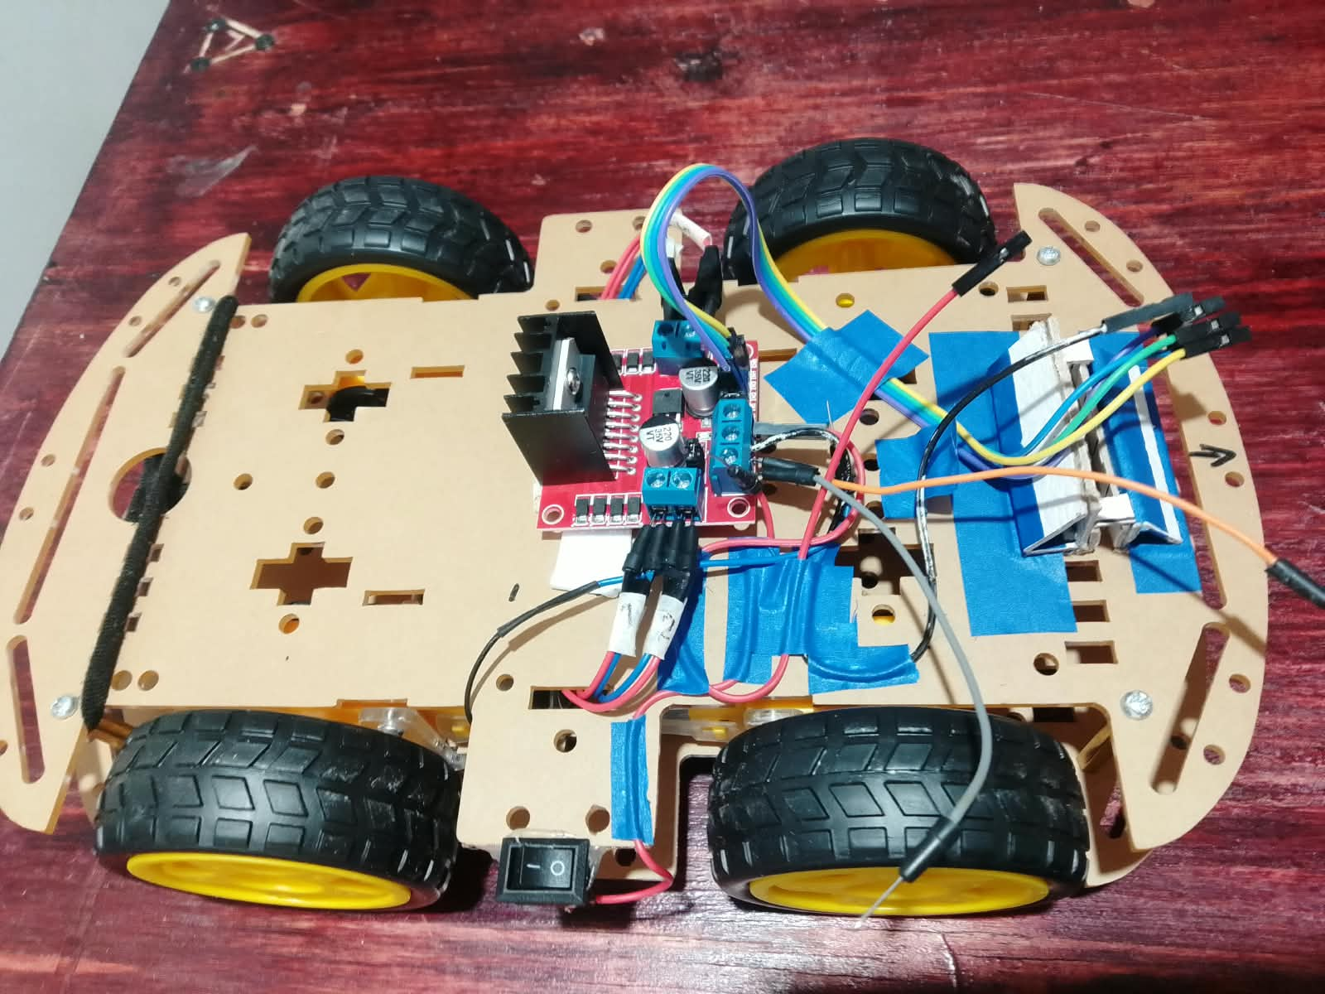

Parte B. Prueba individual de motores
Antes de mover el robot, con las llantas en el aire:
- Giren cada motor hacia adelante y hacia atrás.
- Si un motor gira al revés, inviertan sus cables o su lógica en el código.
- Registren en una tabla el PWM mínimo al que cada motor empieza a girar.
Motor | PWM mínimo | Sentido correcto (Sí/No) | Observaciones
Izquierdo | 95 | Sí | Inicia movimiento estable desde PWM=95. Cables conectados directo (OUT1/OUT2).
Derecho | 100 | Sí | Requiere PWM=100 para vencer la fricción estática del reductor. Se invirtió la polaridad de los cables en OUT3/OUT4 para igualar el sentido de avance.
Llenar con las mediciones reales del equipo: suban el PWM de 0 a 255 en pasos de 5 y anoten el valor en que cada llanta empieza a girar (normalmente entre 80 y 130). En "Sentido correcto" escriban Sí/No y, en observaciones, si tuvieron que invertir cables.

Parte C. Rutinas de movimiento
Programen funciones reutilizables: adelante(), atras(), izquierda(), derecha(), detener() y, opcionalmente, girar360(). Ejecuten esta secuencia con pausas de 1 s entre movimientos:
# | Movimiento | Descripción | Duración inicial
1 | Adelante | Ambos motores adelante | 2 s
2 | Atrás | Ambos motores en reversa | 2 s
3 | Giro izquierda | Motor izquierdo atrás o detenido, derecho adelante | Calibrar para ~90°
4 | Giro derecha | Motor derecho atrás o detenido, izquierdo adelante | Calibrar para ~90°
5 | Giro 360° (opcional, +10 %) | Motores en sentidos opuestos, sobre su eje | Calibrar para 360°

Ejemplo base en Arduino:
const int IN1=12, IN2=13, IN3=14, IN4=15;
void motores(int a,int b,int c,int d){
digitalWrite(IN1,a); digitalWrite(IN2,b);
digitalWrite(IN3,c); digitalWrite(IN4,d);
}
void adelante(){ motores(1,0,1,0); }
void atras(){ motores(0,1,0,1); }
void izquierda(){ motores(0,1,1,0); }
void derecha(){ motores(1,0,0,1); }
void detener(){ motores(0,0,0,0); }
void setup(){
pinMode(IN1,OUTPUT); pinMode(IN2,OUTPUT);
pinMode(IN3,OUTPUT); pinMode(IN4,OUTPUT);
Serial.begin(115200);
delay(3000);
}
void loop(){
Serial.println("Adelante"); adelante(); delay(2000); detener(); delay(1000);
Serial.println("Atras"); atras(); delay(2000); detener(); delay(1000);
Serial.println("Izquierda");izquierda();delay(500); detener(); delay(1000);
Serial.println("Derecha"); derecha(); delay(500); detener(); delay(1000);
// Opcional: Serial.println("360"); izquierda(); delay(1800); detener();
while(true);
}
Los tiempos son solo un punto de partida. Cada equipo debe calibrarlos según su batería y superficie.
Respuesta del equipo: código modular y comentado
Una función por movimiento y una función ejecutar() que imprime la etiqueta en el monitor serie, mueve el robot, lo detiene y espera 1 s. Los tiempos (t_giro90, t_giro360) y la velocidad se ajustan en la calibración de la Parte D. Con el core ESP32 2.x, analogWrite no existe: usen ledcSetup/ledcAttachPin, o bien digitalWrite con ENA/ENB puenteados a 5 V.
// Robot diferencial con ESP32-CAM + L298N
// Pines del driver (IN1/IN2 = motor izquierdo, IN3/IN4 = motor derecho)
const int IN1 = 12, IN2 = 13;
const int IN3 = 14, IN4 = 15;
// Parámetros calibrables
int velocidad = 200; // PWM 0-255 (debe ser mayor al PWM minimo medido)
int t_adelante = 2000; // ms
int t_atras = 2000; // ms
int t_giro90 = 500; // ms, calibrar con la cruz de angulos en el piso
int t_giro360 = 1800; // ms, calibrar para vuelta completa
// Escribe PWM en los 4 pines del driver (core ESP32 3.x)
void motores(int a, int b, int c, int d) {
analogWrite(IN1, a);
analogWrite(IN2, b);
analogWrite(IN3, c);
analogWrite(IN4, d);
}
void adelante() { motores(velocidad, 0, velocidad, 0); } // ambos adelante
void atras() { motores(0, velocidad, 0, velocidad); } // ambos en reversa
void izquierda() { motores(0, velocidad, velocidad, 0); } // giro sobre su eje
void derecha() { motores(velocidad, 0, 0, velocidad); } // giro sobre su eje
void detener() { motores(0, 0, 0, 0); }
// Ejecuta un movimiento, espera su duracion, se detiene y pausa 1 s
void ejecutar(const char* nombre, void (*mov)(), int tiempo) {
Serial.println(nombre); // etiqueta visible en el monitor serie (video)
mov();
delay(tiempo);
detener();
delay(1000);
}
void setup() {
pinMode(IN1, OUTPUT); pinMode(IN2, OUTPUT);
pinMode(IN3, OUTPUT); pinMode(IN4, OUTPUT);
Serial.begin(115200);
detener();
delay(3000); // tiempo para colocar el robot en el piso
}
void loop() {
ejecutar("Adelante", adelante, t_adelante);
ejecutar("Atras", atras, t_atras);
ejecutar("Izquierda", izquierda, t_giro90);
ejecutar("Derecha", derecha, t_giro90);
ejecutar("360", izquierda, t_giro360); // opcional (+10 %)
while (true); // termina la secuencia
}
Enlace al repositorio / carpeta con código y videos: [PEGAR ENLACE AQUÍ]

Parte D. Calibración y medición
Repitan cada movimiento 3 veces y llenen la tabla. Marquen con cinta una línea de 1 m y una cruz de ángulos en el piso.
Movimiento | Tiempo (ms) | Resultado esperado | Resultado medido | Error
Adelante | 2000 | Línea recta de 1 m | Desviación lateral (cm):4.2 cm | 4.2%
Atrás | 2000 | Regreso al punto de inicio | Distancia al origen (cm): 3.8 cm | 3.8%
Izquierda | 500 | 90° | Ángulo medido:87.5° | 2.77%
Derecha | 500 | 90° | Ángulo medido: 91.8° | 2%
360° (opc.) | 1800 | 360° | Ángulo medido:355° | 1.38%
Llenar con las mediciones reales (promedio de 3 repeticiones). Error en giros = |ángulo medido − ángulo esperado|; error porcentual = error / esperado × 100. Si el giro se queda corto, aumenten el tiempo; si se pasa, redúzcanlo.

Parte E. Preguntas de análisis
- ¿Por qué el robot se desvía en línea recta aunque ambos motores reciben la misma señal?
Porque los motores DC no son idénticos aunque reciban la misma señal: tienen diferencias de fabricación en fricción interna, resistencia de las bobinas y velocidad en vacío. A esto se suman la fricción de la rueda loca, el reparto del peso (por ejemplo, la batería descentrada), pequeñas diferencias en el diámetro de las llantas y el patinaje sobre el piso. Una rueda gira un poco más rápido que la otra y el robot describe un arco en vez de una recta. Se corrige compensando el PWM de cada motor o, mejor, con control en lazo cerrado mediante encoders.
- ¿Qué diferencia hay entre girar con un motor detenido y girar con motores en sentidos opuestos?
Con un motor detenido, el robot pivota sobre la rueda parada: el centro de giro está en esa llanta, el robot se desplaza describiendo un arco y la velocidad angular es ω = v/L. Con motores en sentidos opuestos, el centro de giro está en el punto medio del eje, el robot gira sobre su propio lugar y ω = 2v/L. Por tanto, para la misma velocidad v, el giro con motores opuestos es dos veces más rápido, ocupa menos espacio y es más fácil de calibrar.
- ¿Cómo afecta la caída de voltaje del L298N y el nivel de batería al comportamiento?
El L298N usa transistores bipolares y pierde alrededor de 1.5 a 2 V por puente, así que los motores reciben menos voltaje que el de la batería. Conforme la batería se descarga, el voltaje baja y los motores giran más lento: las distancias y los ángulos de giro se reducen y los tiempos calibrados dejan de ser válidos. Además, los picos de corriente al arrancar los motores pueden provocar caídas de tensión que reinician el ESP32 (brownout). Por eso conviene calibrar con batería cargada, alimentar desde batería (no solo por USB) y mantener las tierras unidas.
- Escriban las ecuaciones cinemáticas del robot diferencial: v = (vR + vL)/2 y ω = (vR − vL)/L, donde L es la distancia entre ruedas. Calculen el tiempo teórico para girar 90° y compárenlo con el medido.
Ecuaciones: v = (v_{R} + v_{L}) / 2 y ω = (v_{R} − v_{L}) / L, donde L es la distancia entre ruedas.
Para girar sobre su eje v_{R} = +v y v_{L} = −v, por lo que v = 0 y ω = 2v/L. El tiempo para girar un ángulo θ es t = θ/ω; para θ = π/2:
t_{90} = πL / (4v) y para una vuelta completa: t_{360} = πL / v
La velocidad v se obtiene midiendo cuánto tarda el robot en recorrer 1 m hacia adelante (v = 1 m / tiempo). Datos del equipo:
L = [_13.5_] m v = [_0.50_] m/s t₉₀ teórico = [__0.212_] s t₉₀ medido = [_0.500_] s Error = |t_{teórico} − t_{medido}| / t_{teórico} × 100 = [_135.85__] %
Ejemplo ilustrativo (no son datos medidos): con L = 0.13 m y v = 0.20 m/s, t₉₀ = π(0.13)/(4·0.20) ≈ 0.51 s y t₃₆₀ ≈ 2.04 s, del mismo orden que los 500 ms y 1800 ms del código base. Las diferencias con el tiempo medido se deben al patinaje de las llantas, la aceleración inicial de los motores, la fricción y el nivel de la batería.
- Propongan una mejora: encoders, IMU, control PID o control por WiFi con la cámara.
Instalar encoders en las ruedas e implementar un control PID de velocidad por rueda. Así se igualan las velocidades de ambos motores (se elimina la desviación en línea recta), se compensa la caída de la batería y se miden distancias y ángulos reales en lugar de depender de tiempos fijos. Como complemento, una IMU (por ejemplo MPU6050) daría el ángulo real de giro, y aprovechando la ESP32-CAM se podría agregar control por WiFi con transmisión de video.

5. Evidencias requeridas
- Foto del robot armado y del diagrama de conexiones.
- Un video por movimiento, o un video continuo de la secuencia completa, donde se vea el robot y el marcado del piso, con el monitor serie mostrando las etiquetas de cada movimiento.
- Captura del código funcionando.
- Tablas de calibración completas.
- Enlace al repositorio (GitHub) o carpeta con el código y los videos.

6. Entregable: reporte (PDF)
- Portada e integrantes.
- Objetivo.
- Materiales y diagrama de conexión.
- Código comentado.
- Resultados (tablas y fotos).
- Respuestas del análisis.
- Problemas encontrados y soluciones.
- Conclusiones individuales.

7. Rúbrica
Criterio | Puntos
Ensamble y conexiones correctas, con diagrama | 15
Código modular y comentado | 20
Adelante y atrás funcionales | 15
Giros izquierda y derecha funcionales | 20
Evidencias en video y foto | 15
Reporte, análisis y conclusiones | 15
Extra: giro de 360° | +10

8. Recomendaciones de seguridad
- Desconecten la batería al modificar el cableado.
- Verifiquen la polaridad antes de energizar.
- No alimenten los motores desde el pin de 5 V del ESP32-CAM.
- Prueben con el robot elevado antes de ponerlo en el piso.

9. Anexo del equipo (completar para el reporte)

Evidencias y enlaces
Foto del robot armado y diagrama de conexiones:
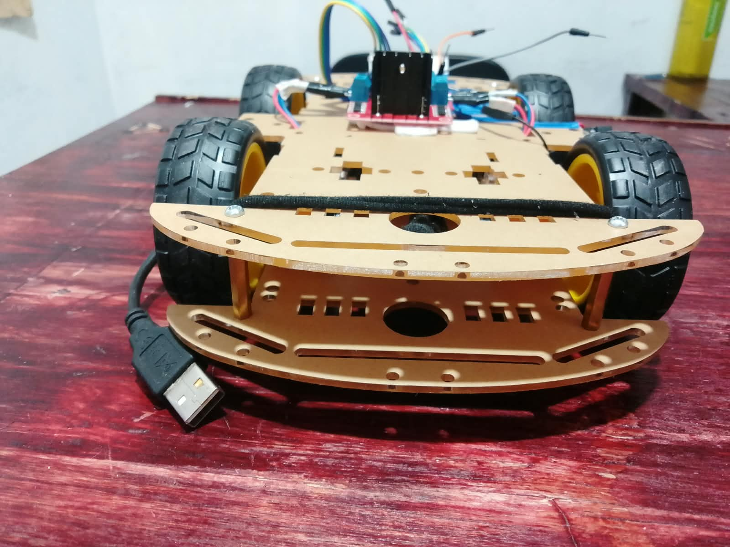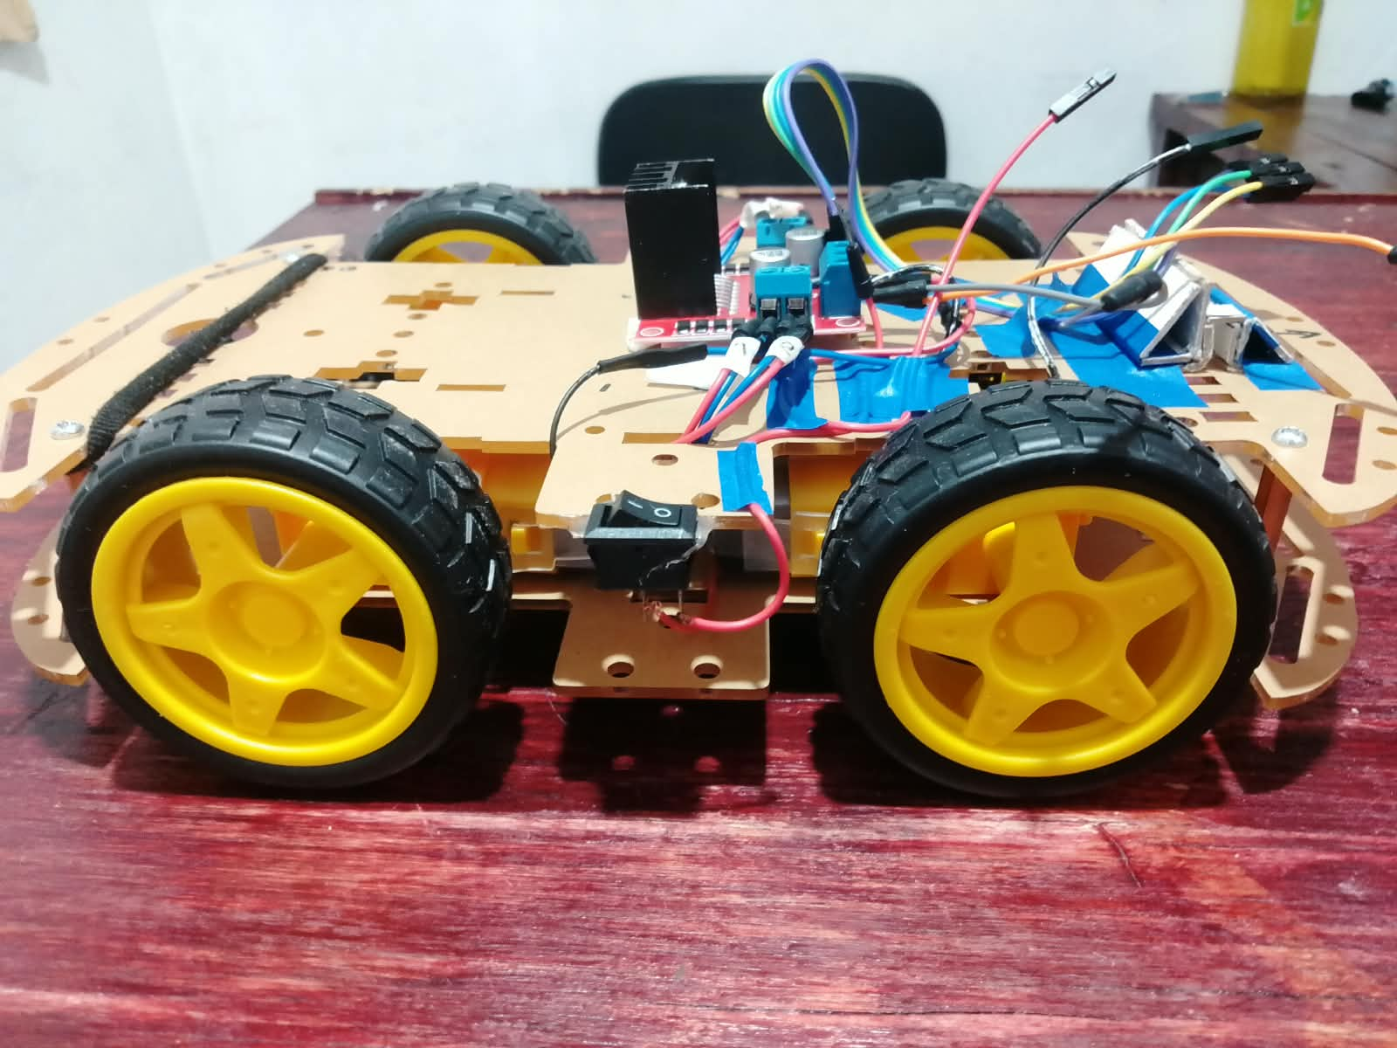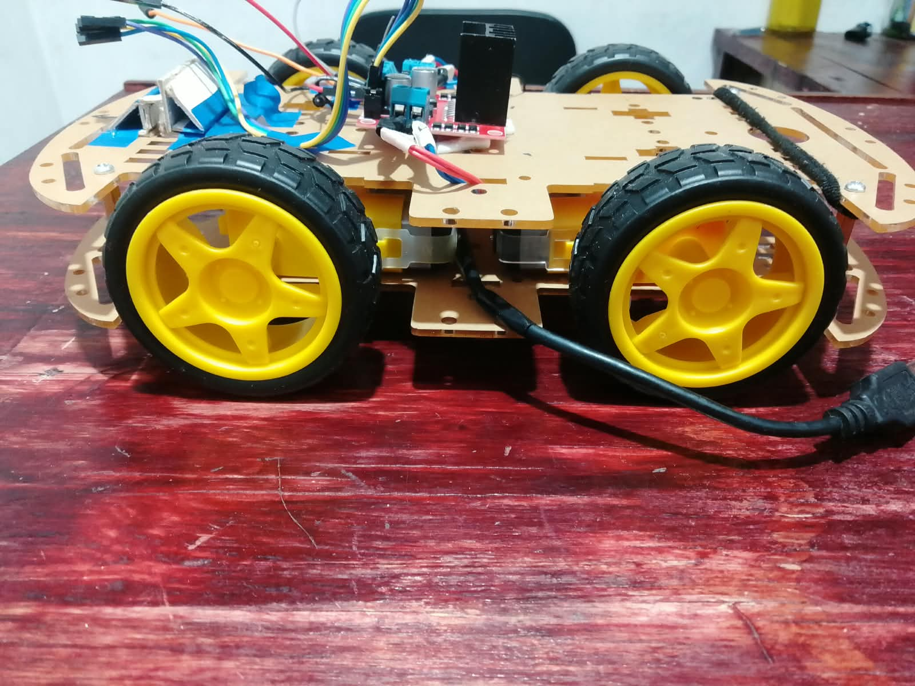
Captura del código funcionando: [INSERTAR IMAGEN AQUÍ]
Videos (secuencia completa con monitor serie visible):
Link del video : https://youtube.com/shorts/nfuCwTv6ebA?feature=share
Repositorio (GitHub) o carpeta con código y videos: [PEGAR ENLACE AQUÍ]

Problemas encontrados y soluciones
Editar con los problemas que realmente tuvo el equipo; las filas son los casos más comunes en esta práctica.
Problema | Causa probable | Solución
El ESP32-CAM no arranca con el driver conectado | GPIO12 es pin de strapping | Desconectar IN1 al cargar el código o cambiar de pin
Un motor gira al revés | Polaridad de cables invertida | Invertir los cables del motor o la lógica en el código
El robot se reinicia al arrancar los motores | Caída de voltaje / picos de corriente | Usar baterías cargadas, revisar tierras comunes, agregar capacitor
El robot no se mueve con PWM bajo | PWM menor al mínimo del motor | Usar velocidad por encima del PWM mínimo medido
Los giros cambian entre repeticiones | Batería descargada o superficie distinta | Recalibrar tiempos con batería cargada

Conclusiones individuales
Cada integrante debe redactar la suya: qué aprendió, qué dificultades tuvo y cómo mejoraría el robot.
Brenda:
Durante la realización de esta práctica logré integrar y comprender la cinemática de un robot móvil diferencial aplicando el modelo matemático a la programación en la ESP32-CAM. La principal dificultad que enfrenté fue lidiar con la limitación de los pines de strapping (como el GPIO12), que impedía el correcto arranque del microcontrolador al subir el firmware. Para mejorar el prototipo a futuro, propongo la implementación de encoders ópticos con un algoritmo de control PID en lazo cerrado para corregir la desviación en línea recta de forma automática.
Valeria:
Esta práctica me permitió analizar cómo los factores físicos del hardware (fricción de la rueda loca, caída de voltaje del puente H L298N y desgaste de las baterías) alteran significativamente el comportamiento teórico del robot. Se evidenció que el control por lazo abierto (basado exclusivamente en tiempos fijados con delay) es insuficiente para trayectorias precisas. Para futuras iteraciones sugeriría integrar un sensor IMU MPU6050 para medir el ángulo real de rotación en tiempo real.
David:
Mi aprendizaje principal se centró en la calibración práctica del driver de motores L298N y en el manejo de salidas PWM mediante el ESP32. Enfrentamos problemas con la respuesta asimétrica de los motores a bajos niveles de PWM, lo cual requirió ajustar los rangos de operación por encima de los valores mínimos de arranque. Como mejora técnica, recomiendo incorporar una fuente de alimentación independiente con regulador de voltaje (como un convertidor Buck) para evitar caídas de tensión que puedan reiniciar la tarjeta.

